Sicherheitsblatt für alle Wettbewerbe
auf der Olympia-Schießanlage

Grundsatz:
Jede Aktion, die der Sicherheit dient, ist notwendig und daher von allen Teilnehmern und Funktionären einzuhalten.
Bitte beachten Sie im Sinne eines reibungslosen Ablaufes unbedingt folgende Punkte.

Gültig für alle Waffen:

Waffen
- dürfen auf der Schießanlage nur in Transportbehältern(Koffer/Taschen) transportiert werden.

- dürfen nur in den dafür vorgesehenen Bereichen zur Waffenkontrolle aus-/eingepackt werden.

- dürfen nur an dem Schützenstand nach der Freigabe durch den Schießleiter ausgepackt und zusammengebaut werden.

- dürfen nur nach der Abnahme durch die Standaufsicht an dem Schützenstand eingepackt werden.

- Der Schütze ist für seine Druckluftkartusche alleine verantwortlich. Druckluftkartuschen mit abgelaufener Nutzungsdauer dürfen nicht verwendet werden. Die Nutzungsdauer von Druckluftkartuschen wird bei der Waffenkontrolle und am Schützenstand stichprobenartig überprüft.

- Schützen, die ihre Magazine/Waffen mit mehr als der zugelassenen/angesagten Anzahl von Patronen bzw. mit mehr als fünf Patronen laden, werden sofort vom Stand verwiesen und von der gesamten Meisterschaft ausgeschlossen.

Augenschutz
- Bei den Wettbewerben Vorderlader und Zentralfeuerwaffen (2.45, 2.5 ff, etc.) ist ein Augenschutz aus Sicherheitsgründen notwendig. Der Augenschutz muss einen Schutz des Auges mindestens von vorne und seitlich gewährleisten. Der Sportler trägt die Verantwortung für die Art des Schutzes seiner Augen selbst.

Feuerwaffen

Alle Feuerwaffen müssen nach der Ablage am Stand, sowie außerhalb des Schützenstandes (zugewiesener Bereich, der dem Schützen für den Wettkampf zur Verfügung steht) mit einer Sicherheitskennzeichnung versehen sein. Munitionsatrappen bzw. Teile von echter Munition sind nicht erlaubt.
Beispiel:
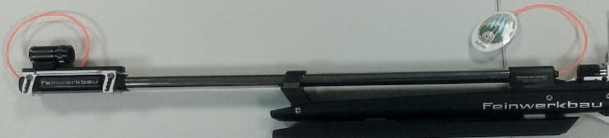
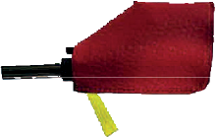
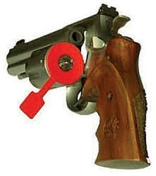

Druckluftwaffen
Alle Druckluftwaffen müssen nach der Ablage am Stand, sowie außerhalb des Schützenstandes (zugewiesener Bereich, der dem Schützen für den Wettkampf zur Verfügung steht) mit einer Sicherheitskennzeichnung versehen sein.

Diese Sicherheitskennung muss einen sichtbaren Überstand an der Lademulde und an der Mündung vorweisen, bzw. kann eine zugelassene Mündungsabdeckung verwendet werden. Der Sicherheitsstöpsel ist bei Druckluftwaffen nicht mehr zugelassen. Bei mehrschüssigen Luftpistolen ist das Magazin zu entnehmen.

Aufbewahrung für Camper
Wir bieten den aktiven Wettkampfteilnehmern grundsätzlich an, ihre Waffen in der Waffenaufbewahrung gegen eine Unkostengebühr einzulagern. Nähere Hinweise erhalten sie beim Personal der Waffenkammer.

Druckluftwaffenhalle
Im Innenbereich der Druckluftwaffenhalle (Schießstätte) sind keine Getränke-„Glasflaschen“ zugelassen.

Gehörschutz
Von Seiten der Schützen und der Zuschauer ist auf angemessenen Gehörschutz in allen Schießstätten der Anlage zu achten.

Achtung!
Ein Verstoß gegen diese Punkte kann zum sofortigen Ausschluss aus dem Wettbewerb führen.

Dieses Sicherheitsblatt ist gültig für alle Veranstaltungen, die auf der Olympia-Schießanlage Garching-Hochbrück stattfinden, sowie für alle auf anderen Anlagen ausgetragenen Bayerischen Meisterschaften.

Stand: Oktober 2019
Bayerischer Sportschützenbund e.V.

Christian Kühn, Karl-Heinz Gegner
1. Landesschützenmeister 1. Landessportleiter

